广西陆川县中学2017年春季期高二6月考试卷
物理试题
本试卷分第Ⅰ卷（选择题）和第Ⅱ卷（非选择题）两部分。 满分100分。
第I部分 选择题(共56分)
一、选择题（每小题4分，共56分。1-9题只有一个选项正确，10-14有二个或二个以上选项正确。）
1、一束单色光由空气斜射入水中，始终保持不变的是该光的（ ）
A. 速度 B. 波长 C. 频率 D. 传播方向
2．在两种介质的界面处发生全反射，由此可判定：( )
①光由光密介质射向光疏介质 ②光由光疏介质射向光密介质
③入射角等于或大于临界角 ④入射角小于临界角
A. ①③ B. ②④ C. ①④ D. ②③
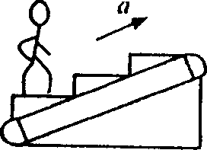
3．一个人稳站在商店的自动扶梯的水平踏板上，随扶梯向上加速，如图所示，那么（ ）
A．克服人的重力做的功等于人的机械能增加量
B．踏板对人的支持力做的功等于人的机械能增加量
C．踏板对人做的功等于人的机械能的增加量
D．对人做功的只有重力和踏板对人的支持力
4.在如图中虚线所围的矩形区域内，同时存在场强为E的匀强电场和磁感应强度为B的匀强磁场。已知从左方水平射入的电子，穿过该区域时未发生偏转。重力可忽略不计。则在这个区域中的E和B的方向不可能的是（ ）
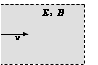
A．E和B都沿水平方向，并与电子运动方向相同
B．E和B都沿水平方向，并与电子运动方向相反
C．E竖直向上，B垂直于纸面向外

D．E竖直向上，B垂直于纸面向里

5．如图为用索道运输货物的情景，已知倾斜的索道与水平方向的夹角为37°，重物与车厢地板之间的动摩擦因数为0.30。当载重车厢沿索道向上加速运动时，重物与车厢仍然保持相对静止状态，重物对车厢内水平地板的正压力为其重力的1.15倍，sin 37°＝0.6，cos 37°＝0.8，那么这时重物对车厢地板的摩擦力大小为 ( )
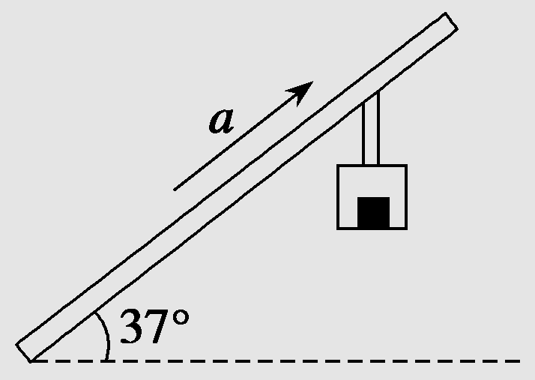
A．0.35 mg
B．0.30 mg
C．0.23 mg
D．0.20 mg
6．在不远的将来，中国宇航员将登上月球，某同学为宇航员设计了测量一颗绕月卫星做匀速圆周运动最小周期的方法。在月球表面上以不太大的初速度v₀竖直向上抛出一个物体，物体上升的最大高度为h。已知月球半径为R，则如果发射一颗绕月运行的卫星，其做匀速圆周运动的最小周期为（ ）
A．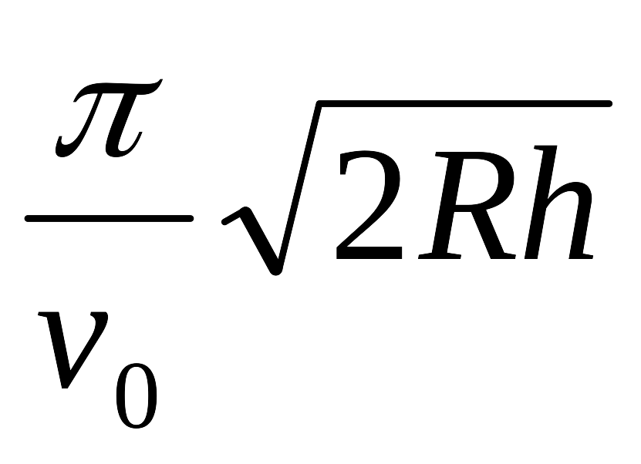 B．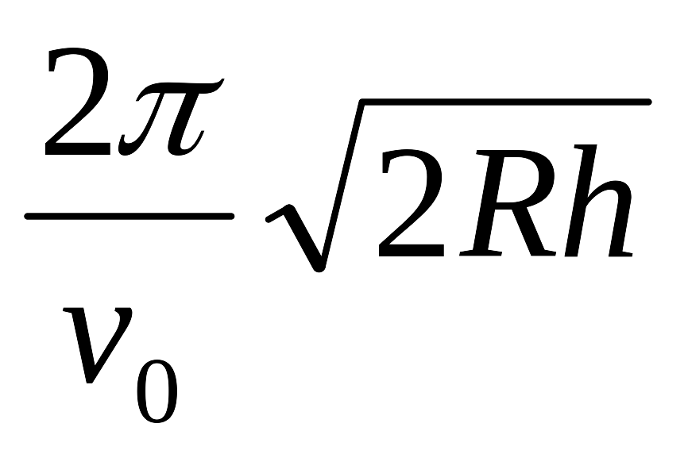 C．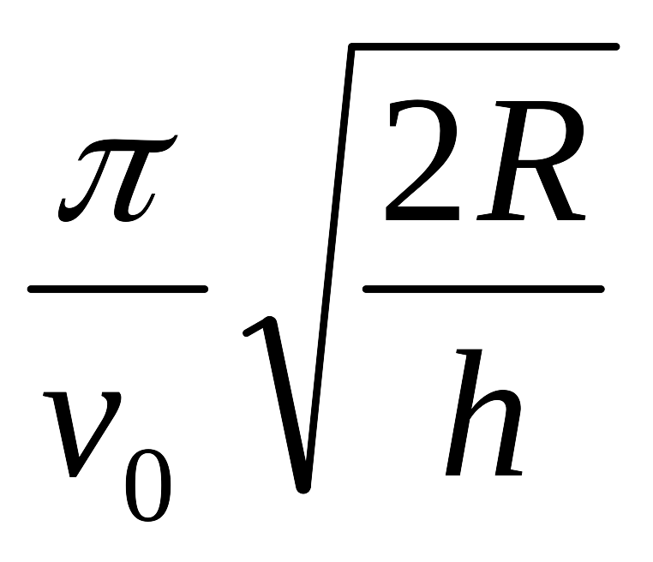 D．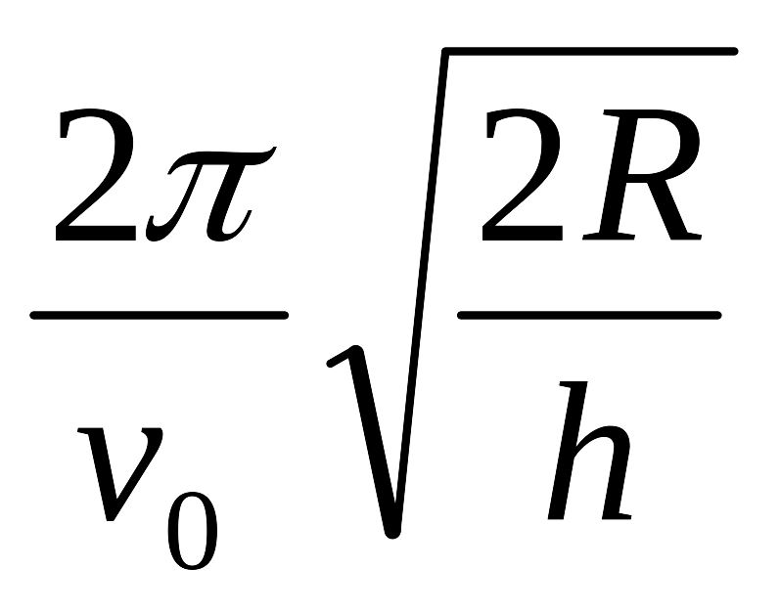

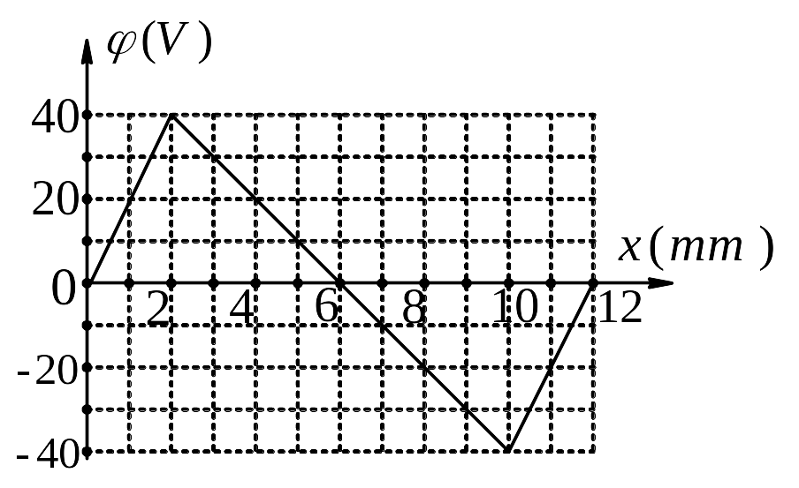
7．有一静电场，其电势随x坐标的改变而改变，变化的图线如右图所示。 若将一带负电粒子（重力不计）从坐标原点O由静止释放，电场中P、Q两点的坐标分别为1mm 、4mm。则下列说法正确的是
A．粒子将沿x轴正方向一直向前运动
B．粒子经过P点与Q点时，动能相等
C．粒子在P点与Q点加速度大小相等、方向相反
D．粒子经过P点与Q点时，电场力做功的功率相等
8.说法符合分子动理论观点的是（ ）$来&源：ziyuanku.com
A.用打气筒打气需外力做功，是因为分子间的斥力作用
B.温度升高，布朗运动显著，说明悬浮颗粒的分子运动剧烈
C.相距较远的两个分子相互靠近的过程中，分子势能先减小后增大
D.相距较远的两个分子相互靠近的过程中，分子间引力先增大后减小
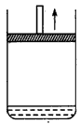
9.如图所示，在一个带活塞的容器底部有一定量的水，现保持温度不变，上提活塞，平衡后底部仍有部分水，则（ ）
A.液面上方的水蒸气从饱和变成未饱和
B.液面上方水蒸气的质量增加，密度减小
C.液面上方水蒸气的密度减小，压强减小
D.液面上方水蒸气的密度和压强都不变
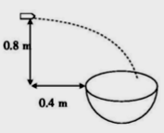
10.刀削面是西北人喜欢的面食之一,全凭刀削得名。如图所示,将一锅水烧开,拿一块面团放在锅旁边较高处,用一刀片飞快地削下一片片很薄的面片儿,面片便水平飞向锅里,若面团到锅的上沿的竖直距离为0.8 m,面团离锅上沿最近的水平距离为0.4 m,锅的直径为0.4 m。若削出的面片落入锅中,则面片的水平初速度可能是(g=10 m/s²) ，（ ）

A.0.8 m/s B.1.2 m/s C.1.8 m/s D.3.0 m/s
11．如图所示，ab是匀强磁场的边界，质子(${}_{1}^{1}{}H$)和α粒子(${}_{2}^{4}{}\text{He}$)先后从c点射入磁场，初速度方向与ab边界夹角均为45º，并都到达d点。不计空气阻力和粒子间的作用。关于两粒子在磁场中的运动，下列说法正确的是( )
A．质子和α粒子运动轨迹相同
B．质子和α粒子运动动能相同
C．质子和α粒子运动速率相同
D．质子和α粒子运动时间相同
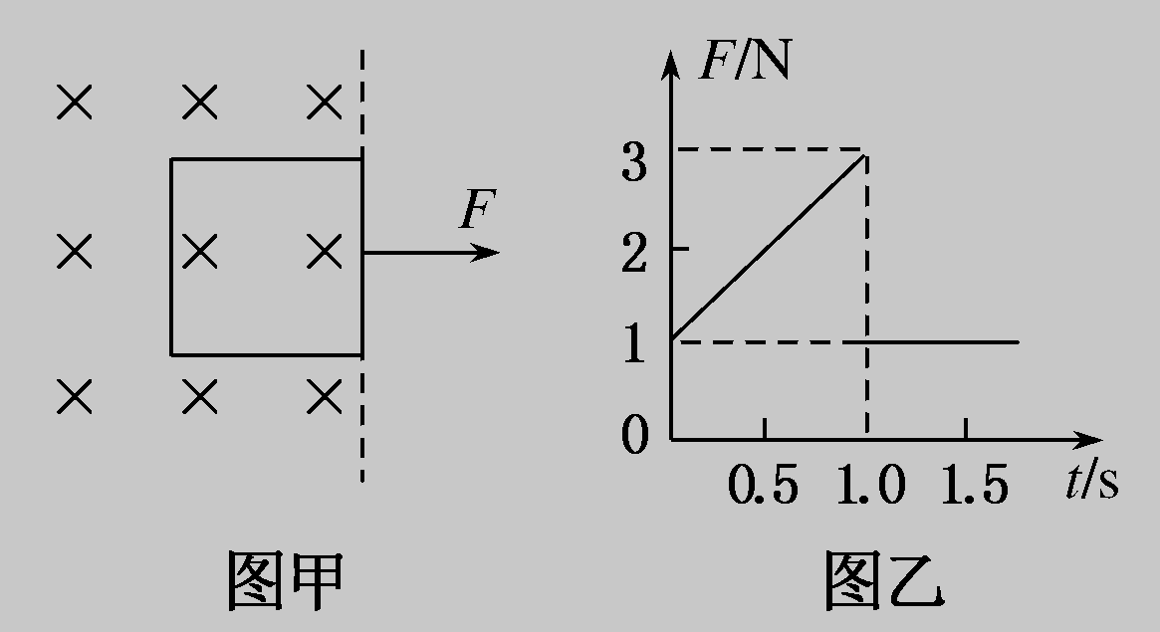
12．一正方形金属线框位于有界匀强磁场区域内，线框平面与磁场垂直，线框的右边紧贴着磁场边界，如图甲所示。t＝0时刻对线框施加一水平向右的外力，让线框从静止开始做匀加速直线运动穿过磁场，外力F随时间t变化的图象如图乙所示。已知线框质量m＝1 kg、电阻R＝ 1Ω，以下说法正确的是( )
A．线框做匀加速直线运动的加速度为1 m/s²
B．匀强磁场的磁感应强度为2 T
C．线框穿过磁场的过程中，通过线框的电荷量为 C
D．线框边长为1 m
13. 如图所示，是半圆柱形玻璃体的对称面和纸面的交线，A、B是关于轴等距且平行的两束不同单色细光束，从玻璃体右方射出后的光路如图所示，MN是垂直于放置的光屏，沿方向不断左右移动光屏，可在屏上得到一个光斑P，根据该光路图，下列说法正确的是（ ）中·华.资*源%库 ziyuanku.com
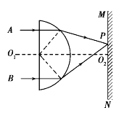
A．该玻璃体对A光的折射率比对B光的折射率小
B．A光从空气进入该玻璃体后，其频率变高
C．在该玻璃体中，A光比B光的传播速度大
D．在真空中，A光的波长比B光的波长长
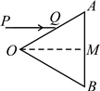
14.如图所示，等边三角形AOB为透明柱状介质的横截面。一束单色光PQ平行于角平分线OM射向OA，在界面OA发生折射，折射光线平行于OB且恰好射到M点（不考虑反射光线）。则（ ）
A．透明柱状介质对单色光PQ的折射率为
B．增大入射光PQ的频率，光在该介质中的传播速度不变
C. 保持入射点Q不变，减小入射角度，一直有光线从AMB面射出
D．保持入射光PQ的方向不变，增大入射光的频率，出射点将在M点下方

第II部分 非选择题(共44分)
三、实验题（本题共2小题，共12分）
15．
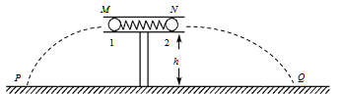
①用天平测出两球质量分别m₁、m₂；
②用刻度尺测出两管口离地面的高度均为h；
③解除弹簧锁定弹出两球，记录两球在水平地面上的落点P、Q。
回答下列问题：
（1）要测定弹射装置在弹射时所具有的弹性势能，还需测量的物理量有______。（已知重力加速度g）
A．弹簧的压缩量△x；
B．两球落点P、Q到对应管口M、N的水平距离x₁、x₂；
C．小球直径；
D．两球从管口弹出到落地的时间t₁、t₂。
（2）根据测量结果，可得弹性势能的表达式为E_{P}＝____________。
16．为了测量待测电阻R_{X}的阻值(约为200Ω)，备有以下器材：
A.电源E：电动势约为1.5V，内阻可忽略不计；
B.电流表A₁：量程为0～10mA，内电阻r₁=20Ω；
C.电流表A₂：量程为0～30mA，内电阻r₂≈6Ω；
D.定值电阻R₀：阻值R₀=80Ω；
E.滑动变阻器R₁：最大阻值为20Ω；
F.滑动变阻器R₂：最大阻值为2000Ω；
G.单刀单掷开关S，导线若干；
（1）滑动变阻器应选择____________。
（2）为了尽量准确地测量电阻R_{X}，在图甲、乙两图中，应选择图______（填图号）。
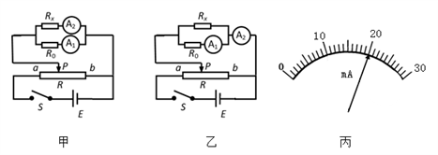
（3）合理选择电路后，某次测量中电流表A₁的示数为I₁，电流表A₂的示数为I₂.则R_{X}的表达式为：R_{X}=______________。
（4）某次测量时，其中一个电流表指针位置如图丙所示，其读数为=________mA。
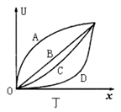

四、计算题(本大题共3小题，共32分．解答时要有必要的文字说明和解题步骤，有数值计算的要注明单位，只有结果而没有过程的不能得分）
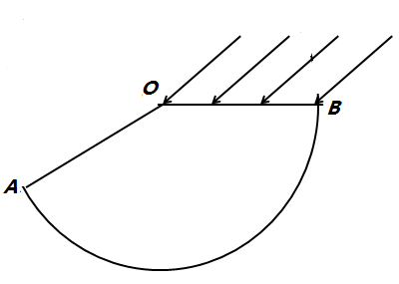
17. （15分）如图所示，为某种扇形玻璃砖，半径圆心角∠AOB=150º，OB水平，折射率n=，在OB边上有与竖直方向成45º夹角的一束平行光线射向玻璃砖，不考虑所有面上的反射光，求:
（1）光线射入玻璃砖的折射角;
（2）光线在介质中传播的最长时间t;中/华-资*源%库Ziyuanku.com
（3）有光线射出介质的弧长S．

18. （5分）A、B两列火车，在同一轨道上同向行驶，A车在前，其速度v_{A}＝10 m/s，B车在后，速度v_{B}＝30 m/s，因大雾能见度很低，B车在距A车x₀＝75 m时才发现前方有A车，这时B车立即刹车，但B车要经过180 m才能停止，问：B车刹车时A车仍按原速率行驶，两车是否会相撞？若会相撞，将在B车刹车后多长时间相撞？若不会相撞，则两车最近距离是多少？

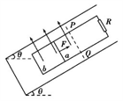
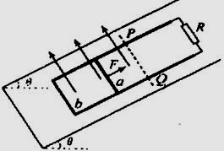
19．(7分)如图所示，两条平行的光滑金属导轨固定在倾角为θ的绝缘斜面上，导轨上端连接一个定值电阻。导体棒a和b放在导轨上，与导轨垂直并良好接触。斜面上水平虚线PQ以下区域内，存在着垂直穿过斜面向上的匀强磁场。现对a棒施以平行导轨斜向上的拉力，使它沿导轨匀速向上运动，此时放在导轨下端的b棒恰好静止。当a棒运动到磁场的上边界PQ处时，撤去拉力， a棒将继续沿导轨向上运动一小段距离后再向下滑动，此时b棒已滑离导轨。当a棒再次滑回到磁场上边界PQ处时，又恰能沿导轨匀速向下运动。已知a棒、b棒和定值电阻的阻值均为R， b棒的质量为m，重力加速度为g, 导轨电阻不计。求
(中/华-资*源%库1) a棒在磁场中沿导轨向上运动的过程中，a棒中的电流大小I_{a}与定值电阻R中的电流大小I_{R}之比；
(2) a棒质量m_{a}；
(3) a棒在磁场中沿导轨向上运动时所受的拉力F

中/华-资*源%库

物理答案
1．C 2．A 3.C 4.D 5.D 6.B 7B 8. C 9.D 10. BC 11.AB 12. ABC 13．ACD 14.AD
15．（1）B（2）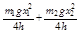WWW.ziyuanku.com
16． ① E(或R₁) ②乙 ③ ④ 20.0
17. （1）30º；（2） ；（3）
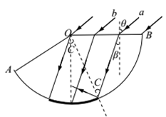
【解析】。
（1）作出光路图如图所示，

根据折射定律： ， 2分
得： ， 2分
解得：
（2）光在介质中的速度： 2分
光在介质中最大光程（如光路b） 2分
光线在介质中传播的最长时间： 2分
（3）光线在圆弧面上发生全反射时， 2分
解得： 1分
相应的弧长为： 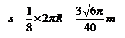 2分
18. （5分） 【解析】 B车刹车至停下来的过程中，由v²－v＝2ax得a_{B}＝＝－2.5 m/s²
假设不相撞，依题意画出运动过程示意图，如下图所示．
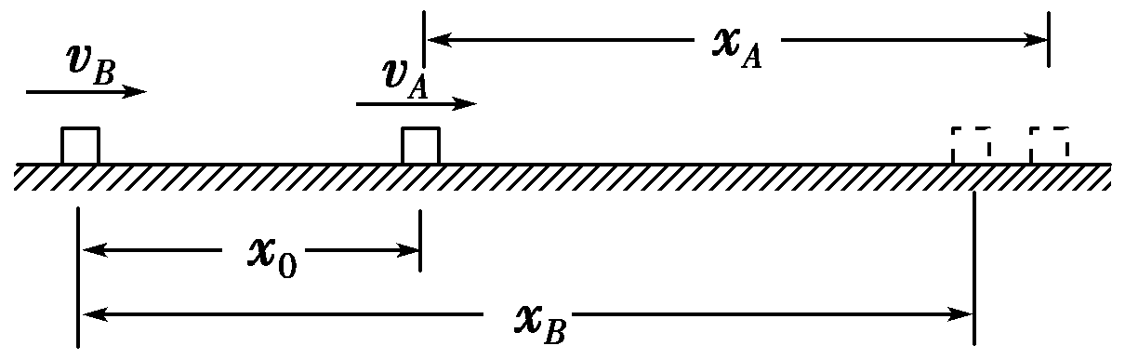
设经过时间t两车速度相等，对B车有：v_{A}＝v_{B}＋a_{B}t
解得t＝＝8 s. （2分）
此时B车的位移x_{B}＝v_{B}t＋a_{B}t²＝30×8 m－×2.5×8² m＝160 m.
A车的位移x_{A}＝v_{A}t＝10×8 m＝80 m.
因x_{B}>x_{A}＋x₀，故两车会相撞．
设B刹车后经过时间t_{x}两车相撞，则有v_{A}t_{x}＋x₀＝v_{B}t_{x}＋a_{B}t，
代入数据解得，t_{x}＝6 s或t_{x}＝10 s(舍去)．
【答案】 会相撞 6 s
19.（7分）解： (1) 2∶1 (2) m (3) mg sin θ
[解析] (1) a棒沿导轨向上运动时，a棒、b棒及电阻R中的电流分别为I_{a}、I_{b}、I_{R}，有
I_{R}R=I_{b}R_{b}① I_{a}=I_{R}+I_{b}②（1分） 由①②解得=③
(2) 由于a棒在PQ上方滑动过程中机械能守恒，因而a棒在磁场中向上滑动的速度大小v₁与在磁场中向下滑动的速度大小v₂相等，即v₁=v₂=v④
设磁场的磁感应强度为B，导体棒长为L。a棒在磁场中运动时产生的感应电动势为
E=BLv⑤ I_{b}=×=⑥（2分） I_{b}LB=mg sin θ⑦
当a棒向下匀速运动时，设a棒中的电流为I_{a}'，则 I_{a}' =⑧（2分） I_{a}' LB=m_{a}g sin θ⑨（2分）
由⑥⑦⑧⑨解得m_{a}=m（1分）
(3) 由题知导体棒a沿斜面向上运动时，所受拉力 F=I_{a}LB+m_{a}g sin θ（2分）
联立上列各式解得F=mg sin θ（1分）

